Міністерство освіти і науки України
Охтирський коледж СНАУ

Народознавча година
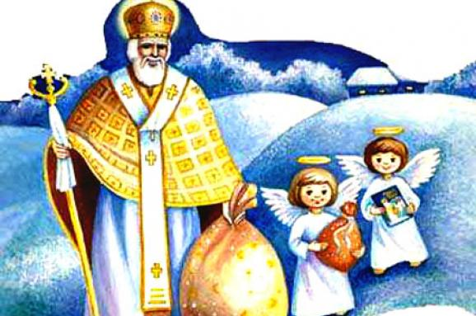

м. Охтирка, 2018

Автор: Бережна О. А.– завідувачка бібліотекою

Рецензент: Волкова І. М. - бібліотекар

Мета: ознайомити студентів із особливістю свята Святого Миколая; виховувати повагу до цінностей народного життя, традицій рідного краю, любов до рідної землі, її звичаїв, вірувань, виховувати любов до культурної спадщини українського народу, розкрити образ великої людини – Святого Миколая, який увійшов у народну свідомість як заступник, чудотворець, помічник, сприяти розвитку мотивації до добрих вчинків, виховувати віру в силу добра.
Обладнання: святково прикрашений зал, новорічна виставка – інсталяція, комп’ютерне забезпечення, музичний супровід, солодкі призи з побажання.
Кожного року, як сніг землю встеляє,
З небес до людей Святий Миколай поспішає…
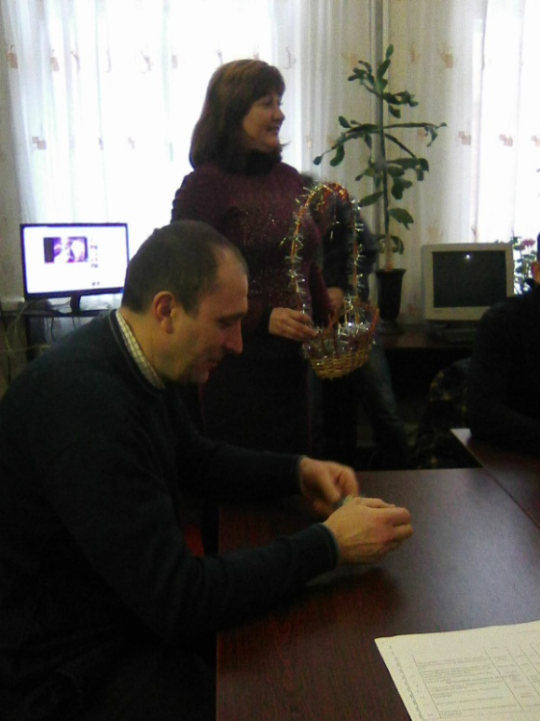
В народному календарі зима сама багата пора року на свята. Кожне свято по- своєму цікаве та веселе і про кожне свято можна говорити дуже багато. Але сьогодні ми зупинимося на одному і ви напевне здогадалися на якому саме.
Сьогодні ми дізнаємося, чому всі християни так шанобливо ставляться до Святого Миколая, чому його називають заступником, чудотворцем і помічником, будемо вчитися брати з нього приклад.
Перегляд тематичного відеофільму
Народився Святий Миколай у місті Патар, що в Південній Італії в ІІІст. Батьки його — Теофан і Нона. Нічого не бракувало малому Миколі – ні одежі, ні їжі. Та він був сирота, мама вмерла рано, за нею і тато. Хлопчик ріс під опікою чужих людей. Він часто виходив на вулицю погратися з дітьми. Це були діти небагатих батьків. Микола їх жалів, але не знав, як допомогти.
Був у Миколи старий учитель. Одного разу вони читали Святе Письмо: «Коли ти робиш добро, нехай твоя правиця не знає, що робить лівиця…»
- Як це розуміти? – запитав в учителя замислений Микола.
- Коли ти робиш добро іншому, то не треба про це голосно всім розказувати. Краще не хвалитися своїми добрими вчинками.
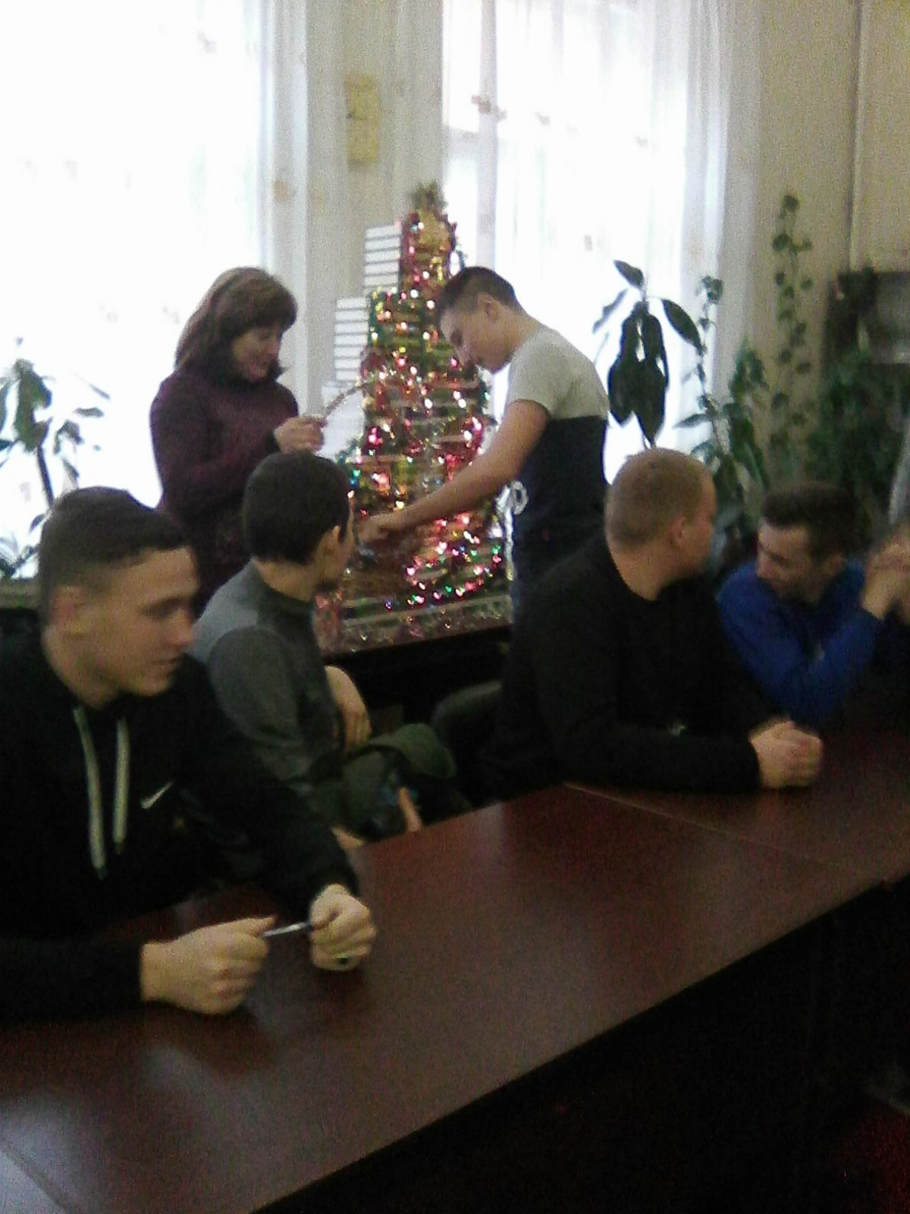
Стояла глибока осінь. Миколка знав, що багато дітей у їхній околиці живуть бідно, у голоді і холоді. А, особливо, родина старого Олександра. Увечері Миколка тихо, щоб ніхто не бачив, набрав у торбину борошна, налив пляшечку олії, набрав повні кишені яблук, відшукав у своїй скринці пару нових шкарпеток, нові постолики. Коли в домі всі поснули, він тихенько пробрався до Олександрової хатини, поклав там торбину й чкурнув додому.
Вранці старий Олександр не міг натішитися щедрими дарунками. Але хто це міг зробити? Кому подякувати? З того часу Миколка часто робив такі дарунки бідним сусідам. Люди молили Бога за невідомого, який їм допомагає. Та ніхто не здогадувався, що то був Микола.
Минули роки. Микола вивчився, став священиком. Усе своє добро роздав бідним людям і служив їм, як тільки міг. За це Господь дав йому силу творити добро ще більше. Коли ж Микола помер, його причислили до святих.
Перегляд відеофільму пісочної анімації до Дня Святого Миколая
Чудотворець завжди пам’ятав 5 діл милосердя для тіла.
І ми повинні їх знати.
1. Голодного нагодувати
2. Спраглого напоїти
3. Нагого зодягнути
4. Подорожнього в дім прийняти
5. Недужому послужити
До святого з різними проханнями звертаються як діти, так і дорослі. Він і зараз допомагає бідним, знедоленим, подорожнім, береже від стихійних лих на морі, застерігає від небезпеки.
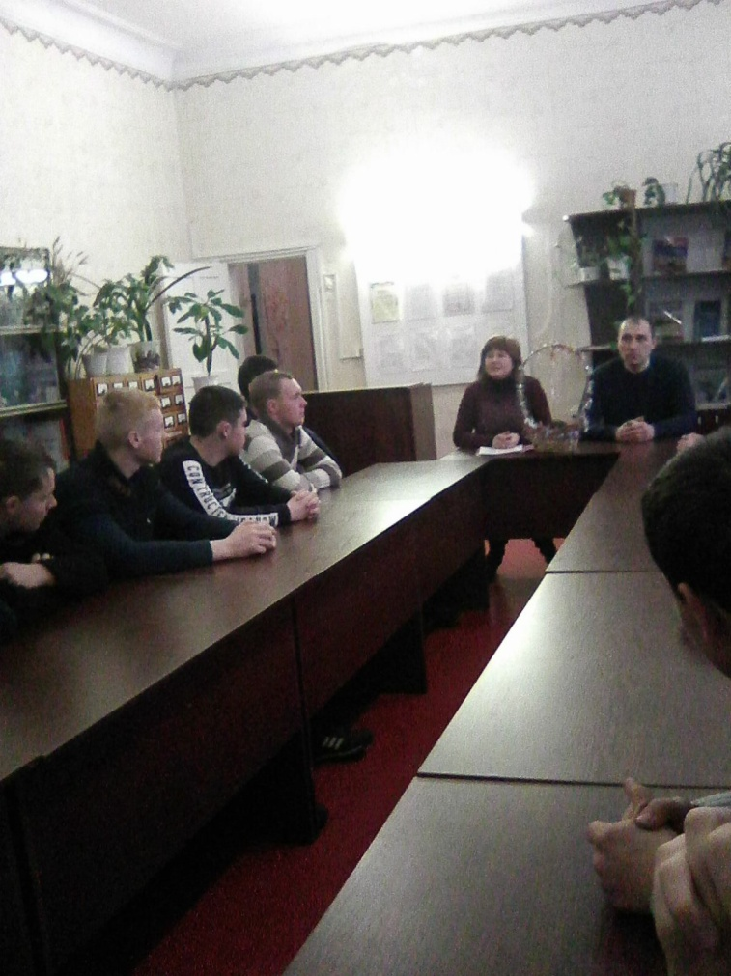
Іде Святий Миколай.
В небі метушня і рух,
Янголята працю мають
І несуть йому кожух.
Інші лагодять санки,
Навантажують дарунки.
Світять край шляху зірки,
Шлють на землю поцілунки.
Пара коників летить,
Креше іскри підківками.
Сяє сріблом, мерехтить
Шлях, засіяний зірками.
Дітвора ж гуде, як рій,
Жде на гостя нетерпляче:
Хто був чемний – той радій,
Хто ж нечемний був – хай плаче.

Святий Миколай дуже шанований українцями, наш найперший святий. Його образи були в кожній хаті. Святкування Миколая в Україні почалося ще за Всеволода Ярославовича – 1088 року. Княгиня Ольга побудувала в його честь один з перших храмів Київської Русі – біля могили Аскольда в Києві, ще в 11 столітті, нині церков на честь святого налічується сотні. А в Миколаєві Святому споруджено пам’ятник.
Як писав Олександр Довженко у “Зачарованій Десні”, люди часто зверталися до святого Миколая як до Божого угодника: просили допомоги і благословення (до речі, його ім’я в перекладі з грецької означає “перемога народу”).
Саме з 19 грудня розпочинались передноворічні базари та ярмарки. Дівчата та хлопці купляли різні приладдя, аби шити собі костюми до Нового Року. Адже вже зовсім скоро на них чекали обрядові ігри, святкування та вечорниці.
Прийнято було також у цей день ворожити. Дівчата збирались ближче до вечора, а то і зовсім вночі, аби дізнатись свою майбутню долю. Брали з собою «магічні» предмети, на яких прийнято ворожити у такі дні: перстні, голки, дзеркальця, нитки, гребінці тощо. Також вірили що у цей день можна визначити, наскільки великою буде твоя майбутня родина: треба було стати напроти дзеркала, а дзеркало направити у бік вікна, з якого видно місяць. Відображення з вікна розмивалось і у дзеркалі виднівся не один місяць, а декілька. Скільки їх дівчина нарахувала, скільки членів родини у неї буде у майбутньому.
Раніше вважали, що засватана на Миколая дівчина буде гарною господинею та вірною дружиною. Також існувала традиція пробачати в цей день старі образи та просити пробачення за свої вчинки. Тож люди, які до цього посварились, могли на Миколая примиритись за шматочком святкового пирога.
Щоб в житті усе велося і добро щодня лилося.
Щоб від цього дня Миколи жили Ви в добрі й любові.
Щоб не знали ні бід-горя у бурхливім життя морі.
Щоб пишався вами край, а найбільше - Миколай.
Бо він любить всіх, хто в мирі, в згоді, в правді, неспесивий...
І до тих він уночі несе звабні калачі
Ще й цукерки і цукати, щоб солодко було спати!
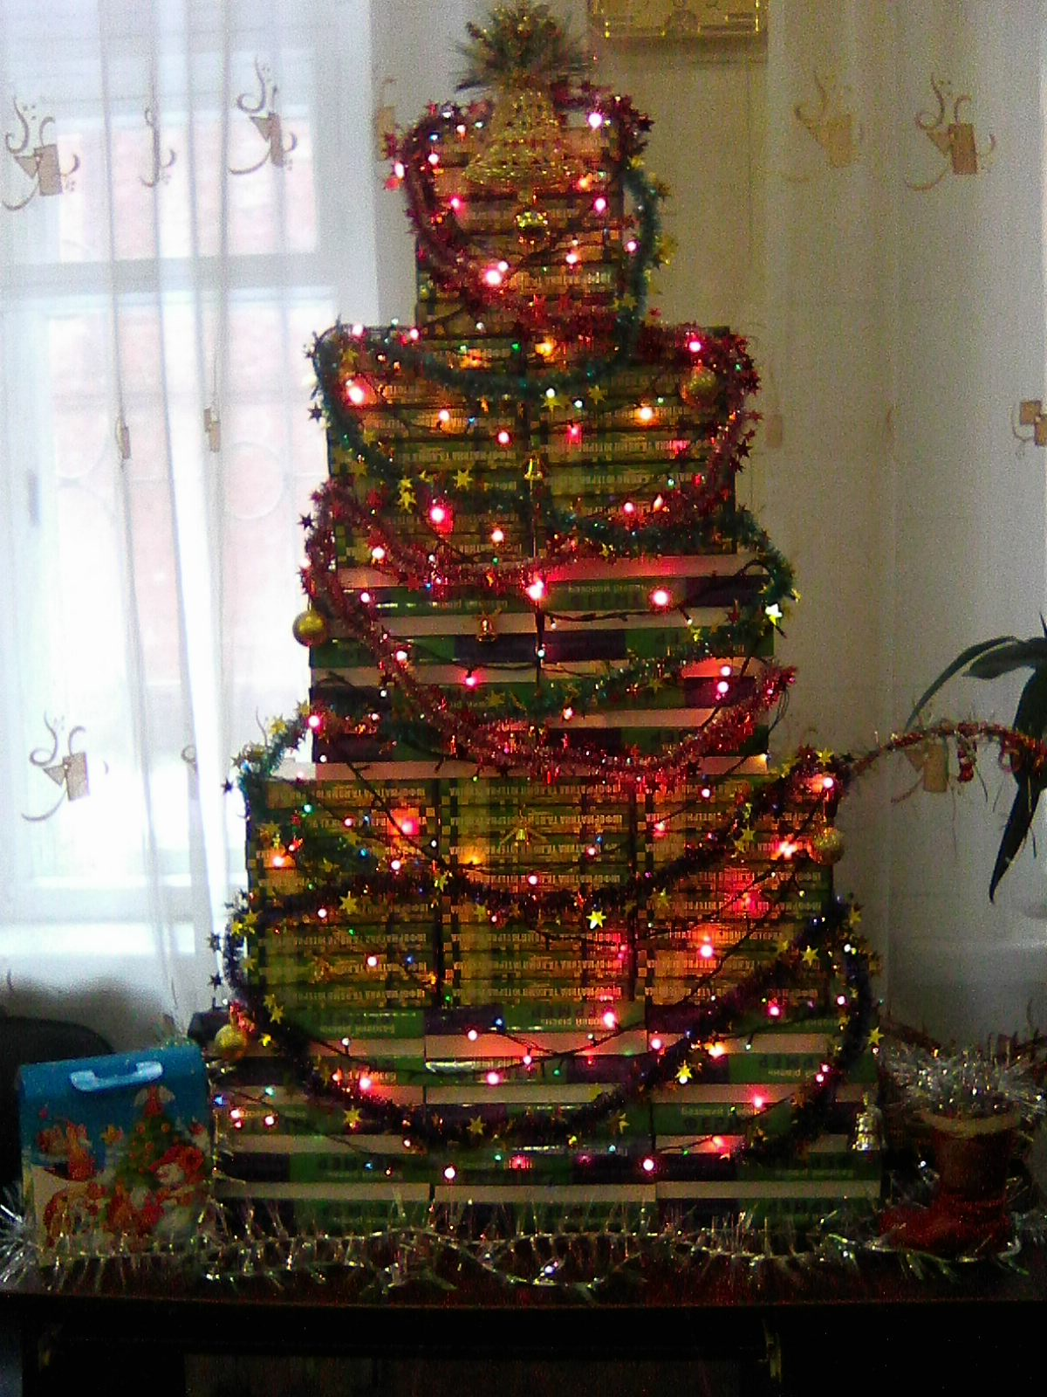

Скільки б не чекало попереду новорічних свят, саме день Святого Миколая кладе їм початок. Адже зазвичай у цей час випадають перші сніги, а вулиці та будинки наповнюються святковою передноворічною атмосферою.

З наступаючими Вас Новорічними святами!

